Министерство образования Республики Беларусь

Учреждение образования
БЕЛОРУССКИЙ ГОСУДАРСТВЕННЫЙ УНИВЕРСИТЕТ
ИНФОРМАТИКИ И РАДИОЭЛЕКТРОНИКИ

Факультет компьютерного проектирования

Кафедра программного обеспечения информационных технологий

ОТЧЕТ

по лабораторной работе №2

на тему:

«Tracerout»

Выполнил  Студент гр. 410902 | Н. Р. Джалилова
Проверил | С.В. Болтак

Минск 2026

Цель работы: разработать простейший аналог утилиты traceroute / tracert, изученной в рамках первой лабораторной работы.

Задание: утилита tracert должна принимать в качестве параметра IP-адрес целевого узла и выводить узлы маршрута аналогично системному traceroute / tracert (порядковый номер, время ожидания ответа для каждого отправленного пакета и адрес узла). Следует отправлять более одного пакета. Разработанная программа должна давать такие же результаты, как и системная.

Дополнительное задание: добавить параметр командной строки, активирующий режим разрешения в имена узлов через обратные DNS-запросы. В этом режиме помимо IP-адресов узлов маршрута должны выводиться и их имена (такое поведение является поведением по умолчанию для системных tracert / traceroute); добавить возможность задавать имя целевого узла вместо его IP-адреса: mytraceroute google.com.

Выполнение задания представлено на рисунках 1, 2, 3, 4, 5, 6, 7, 8.

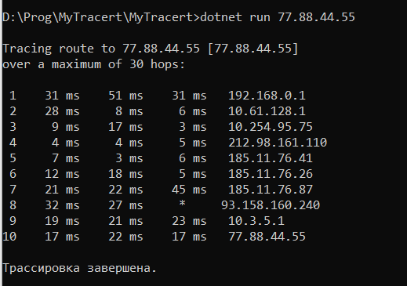

Рисунок 1 – Работа разработанной утилиты

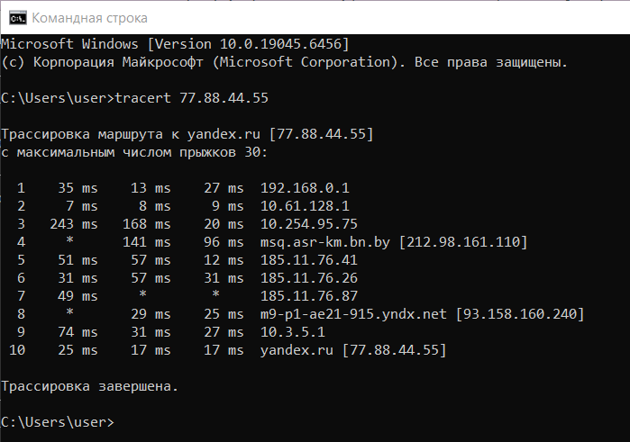

Рисунок 2 – Работа системной утилиты

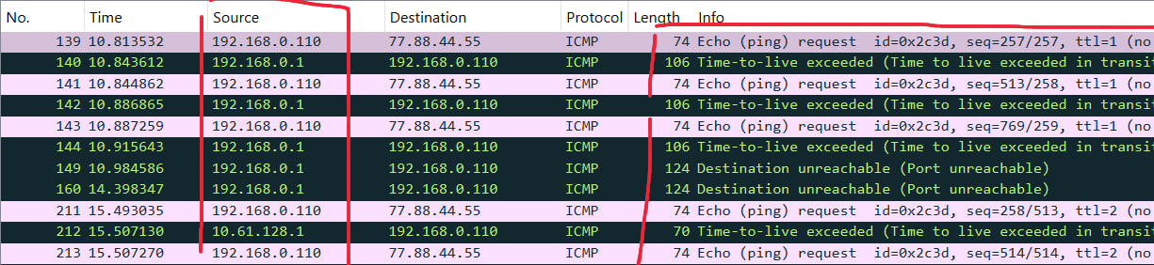

Рисунок 3 – Трафик, генерируемый разработанной утилитой в Wireshark

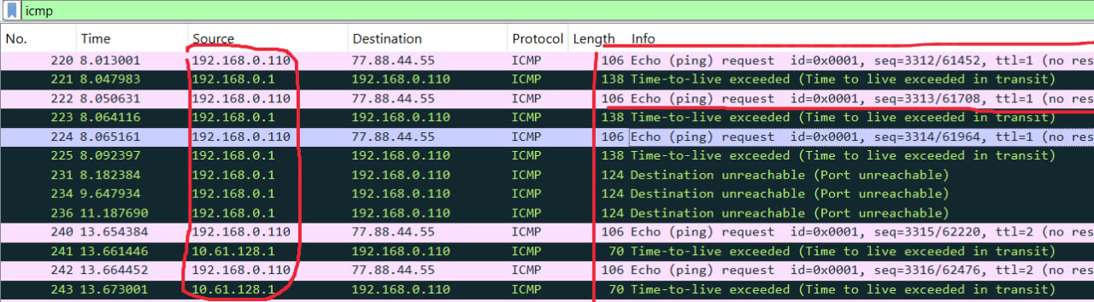

Рисунок 4 – Трафик, генерируемый системной утилитой в Wireshark

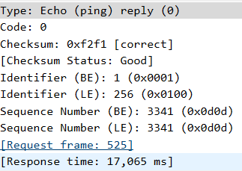

Рисунок 5 –ICMP Echo Reply от конечного узла (системная утилита)

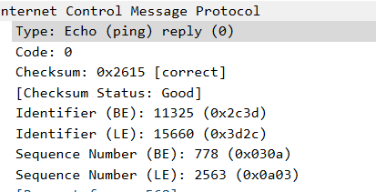

Рисунок 6 –ICMP Echo Reply от конечного узла (разработанная утилита)

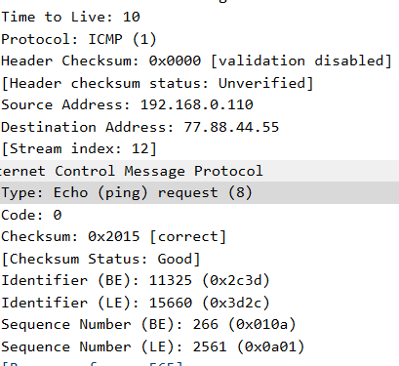

Рисунок 7 – ICMP Echo Request с TTL=10 (разработанная утилита)

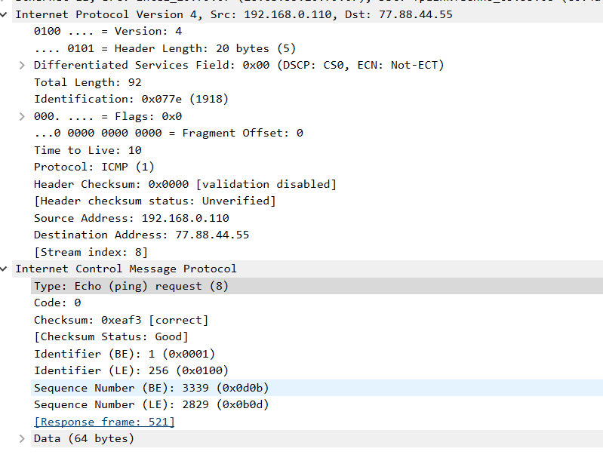

Рисунок 8 –ICMP Echo Request с TTL=10 (системная утилита)

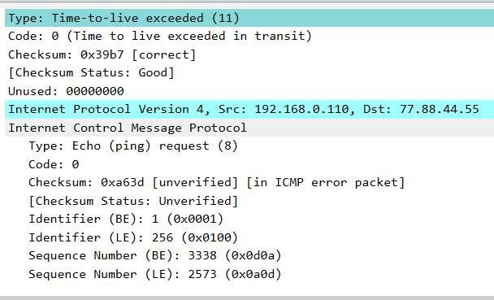

Рисунок 9 – ICMP Time Exceeded от промежуточного маршрутизатора
(системная утилита)

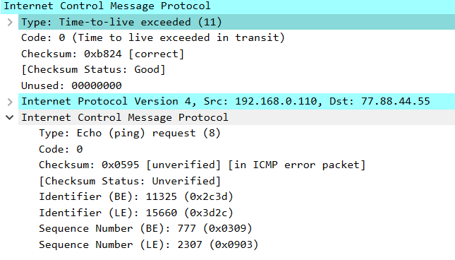

Рисунок 10 – ICMP Time Exceeded от промежуточного маршрутизатора
(разработанная утилита)

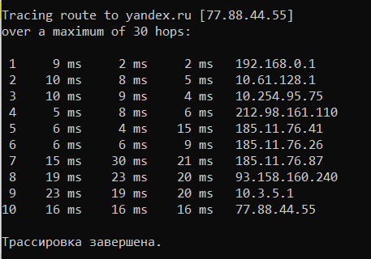

Рисунок 11– Возможность задавать имя целевого узла вместо его IP-адреса

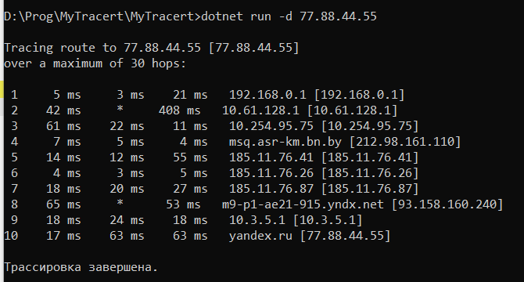

Рисунок 12– Режим разрешения в имена узлов через обратные DNS-запросы

